2012年高考数学高频考点7、直线和圆的方程

命题动向
直线在高考中的考查热点之一是与直线有关的基本概念（如直线的倾斜角、斜率、截距、夹角、到角、两直线平行与垂直的条件等）与基本公式（如过两点的斜率公式、两点间的距离公式等），二是求不同条件下的直线方程．
近几年高考对圆的考查有以下几种形式：
考查位置关系，重点是直线与圆的位置关系；考查求解圆的方程；利用圆的参数方程求最值或范围问题．在以解析几何问题为主的大题中圆与直线及圆锥曲线的综合问题也占有一定的比重．
这类试题所考查的数学思想与方法有：分类讨论思想、数形结合思想、转化与化归思想、函数与方程思想及换元法、待定系数法等．
线性规划的考查特点：一是以选择题、填空题形式将直线方程、不等式、最值等内容融为一体，考查线性规划的基础知识与基本应用；二是将线性规划与实际生活或其他知识结合而命制试题，考查考生的综合素质.
押猜题12
若直线$y=\text{kx}+1$与圆$x^{2}+y^{2}+\text{kx}+\text{my}−4=0$交于$\text{M、}$N两点，且$\text{M、}$N关于直线$x−y=0$对称，动点$P(a,b)$在不等式组$\begin{aligned}\left\{\text{kx}−y+2≥0 | \right.\left\{\text{kx}−\text{my}≤0 | \right.\end{aligned}$所表示的平面区域的内部及边界上运动，则$ω=\frac{b−2}{a−1}$的取值范围是（ ）
A． B．$(−∞,−2)∪(2,+∞)$
C．$[−2,2]$ D．$(−2,2)$
解析 由题意可知直线$y=\text{kx}+1$与直线$x−y=0$垂直，所以$k=−1$，由题意知圆心$C(−\frac{k}{2},−\frac{m}{2})$在直线$x−y=0$上，可求得$m=−1$.则不等式组即为$\begin{aligned}\left\{−x−y+2≥0, | \right.\left\{−x+y≤0, | \right.\end{aligned}$其所表示的平面区域如图中阴影部分所示，$ω=\frac{b−2}{a−1}$的几何意义是点$Q(1,2)$与平面区域上的点$P(a,b)$的连线的斜率.而$k_{\text{OQ}}=2,$$k_{\text{AQ}}=−2,$所以$ω$的取值范围为：$(−∞,−2]∪[2,+∞)\text{.}$故选A.
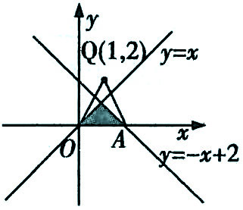
点评 本题考查了直线与圆的位置关系，两直线垂直时其斜率关系的应用，线性规划的运用.运用“等价转化”的数学思想，将位置关系转化为求斜率范围的问题.

